МУНИЦИПАЛЬНОЕ КАЗЁННОЕ ДОШКОЛЬНОЕ ОБРАЗОВАТЕЛЬНОЕ УЧРЕЖДЕНИЕ ДЕТСКИЙ САД№ 1 «СИНЯЯ ПТИЦА»
ГОРОДСКОГО ОКРУГА «ГОРОД КИЗЛЯР»
«Игрушки казачат»
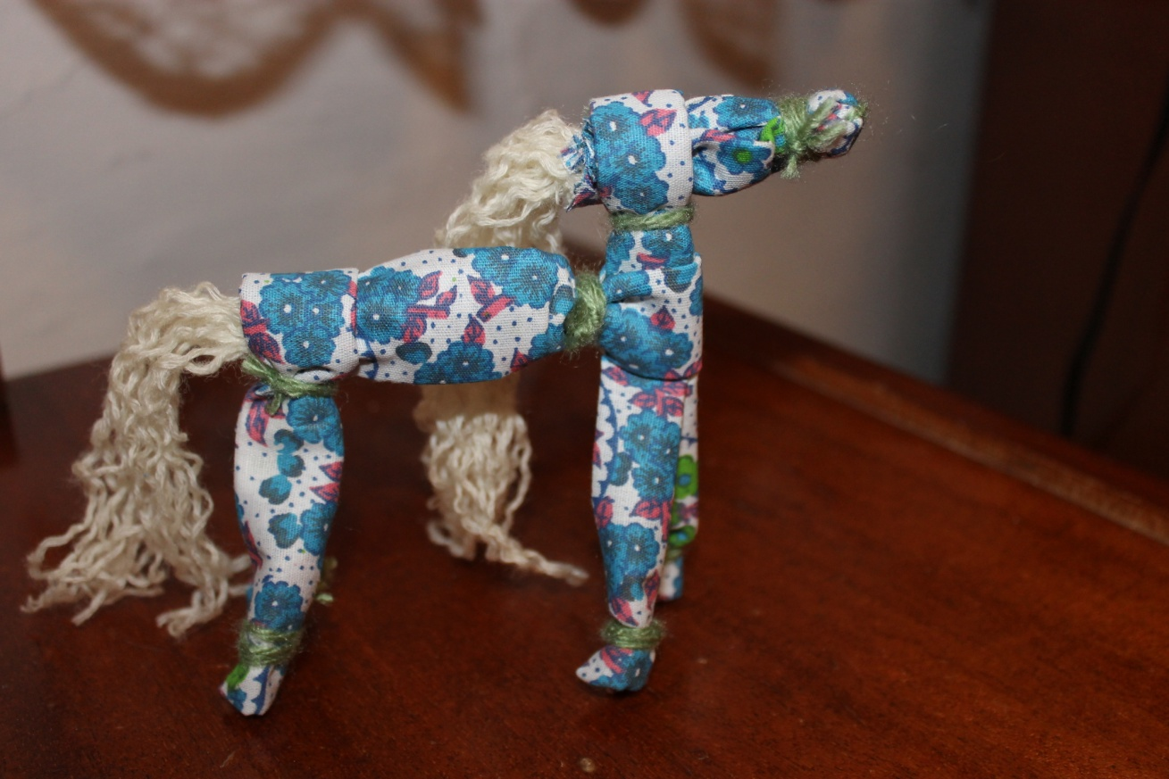

Подготовила:
заведующий МКДОУ
д/с № 1 «Синяя птица»
Фахраддинова Г.А.
г. Кизляр, 2017 г.

Содержание проекта
Введение_____________________________________________________3 стр.
- Изучение быта казаков____________________________________4 -5 стр.
- Изучение национальной казачьей игрушки___________________6 – 7 стр.
- Игрушка «Лошадка» технология выполнения_________________8 – 12 стр.
Результат проекта______________________________________________13 стр.
Использованная литература и ресурсы_____________________________14 стр.
Приложение___________________________________________________15-16 стр.

Введение.
Моя малая Родина город Кизляр является центром терского казачества на Северном Кавказе. Я всегда интересовалась историей казачьей семьи, расспрашивая знакомых об обычаях казаков. Также недавно я стало больше изучать литературы, информации в интернете о истории терских казаков о их быте. Особенно мне интересно как жили дети 100 лет назад, а так как у меня естьдети, в какие игрушки играли дети казаков, в то время когда производство игрушек не было таким массовым.
И у меня возникла идея проекта: изучить историю национальной казачьей (русской) игрушки, изготовить такую игрушку своими руками. Научить воспитанников детского сада изготавливать игрушки своими руками.
Цель проекта: узнать о жизни и воспитании детей казаков, изготовить игрушку своими руками.
Задачи проекта.
1. Изучить быт казаков.
2. Узнать технологию изготовления старинных игрушек.
3. Изготовить игрушку своими руками.
4. Научить детей делать игрушки самостоятельно развивая у них творческое мышление и развивая интерес к истории и природе родного города.
Актуальность.
Проблема экологии в настоящее время приобрела огромное значение. Для ведения здорового образа жизни очень важно, чтобы предметы, которые окружают человека, которыми человек, особенно ребенок пользуется в повседневной жизни, были экологически чисты и безопасны. Изучение быта казаков и предметов, которыми они пользовались.
Методы:
Сбор информации; анализ и обобщение информации; практическая работа.
Этапы проведения проекта:
- Изучение быта казаков
- Изучение национальной казачьей игрушки
- Игрушка «Лошадка» технология выполнения
- Результат проекта
Изучение быта казаков
Домашний быт казаков складывался под влиянием обычаев местного горского населения. В сельской местности казаки строили избу, саклю и кладовую, так называемую «хатку». Внутреннее устройство домов казаков и горцев мало отличалось. Сакля делилась на две части, а казачья изба имела две комнаты. Убранство комнат было также схожим. Внутренне убранство казачей хаты. Интерьер жилища был в основном одинаков для всех районов. В доме обычно было две комнаты: великая (вылыка) и малая хата. В малой хате находились печь, длинные деревянные лавки, стол. В великой хате стояла изготовленная на заказ мебель: шкаф для посуды: («горка» или «угольник»), комод для белья, сундуки и т.д. Центральным местом в доме был «Красный угол» - «божница». «Божница» оформлялась в форме большого киота, состоящего из одной или нескольких икон, украшенных рушниками, и стола - угольника. Часто иконы и рушники украшались бумажными цветами. В «божнице» сохраняли предметы, имеющие священное или обрядовое значение: венчальные свечи, «паски».
В казачьей семье царил культ отца. Отец перед богом отвечал за семью и обязан был прокормить и довести до ума каждого. Его повеление в семье исполнялось неукоснительно.
Он распределял работу, получал доходы от продажи продуктов, был хранителем семейной казны, руководил отправлением различных семейных и религиозных обрядов.
Мать вела домашнее хозяйство, во время отсутствия мужа распоряжалась работами и хранила деньги. Девочек с малых лет готовили в казачьи жены, доля которых обычно состояла в том, чтобы ждать мужей со службы. Это значило, что по хозяйству они должны были уметь практически все. С раннего возраста девочек приучали к труду: они стирали, мыли полы, осваивали шитье, вязание, вышивание, нянчили младших братьев и сестер. Будущие хорошие жены должны были привыкнуть вставать раньше мужчин, готовить пищу, поддерживать в доме чистоту и порядок. Опрятности – в быту и в одежде – в казачьей среде уделяли особое внимание: и казачка, и ее дом должны были всегда выглядеть достойно.Если в семье рождался казак (именно так, и никак не мальчиком, называли младенца мужского пола), то его буквально с первых дней жизни воспитывали воином. Важнейшим событием считалось крещение, то есть духовное рождение казака. Выбору крестного также уделялось огромное внимание, ведь именно на него ложилась большая часть ответственности за воспитание нового человека. В день крестин в люльку малышу клали шашку, стрелу или пулю – «на зубок», а потом наблюдали за его реакцией. Младенец, заинтересовавшийся оружием, признавался «добрым казаком», а проявивший равнодушие к воинским атрибутам, огорчал собравшихся своей нерадивостью. Бывало, что на сорокадневного кроху надевали маленькую кольчужку, обозначая таким образом его принадлежность к казачьему роду.
С трех лет мальчика сажали на коня, обучали воинским премудростям. В 14 лет покупали жеребенка, и они росли вместе. Шашку передавали из поколения в поколение. На строевую службу казак уходил уже вполне подготовленным кавалеристом. В войсках он оказывался среди ровесников и станичников, что по-своему очень сплачивало в боях.
Женились терские казаки в 17-19 лет. О качествах невесты судили родители. Свадьбы играли осенью или зимой. Сопровождение на конях, джигитовка, стрельба из ружей - влияние сходных обычаев горских народов Северного Кавказа.
Жили большими семьями, желание молодежи отделиться рассматривалось станичной администрацией как «своеволие».
Земельные наделы выдавались на лиц мужского пола, будущих воинов.

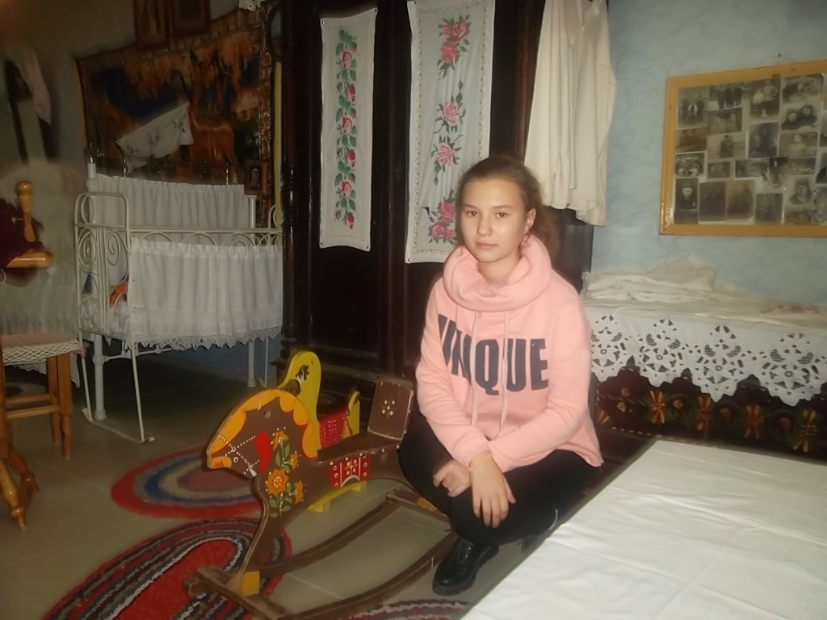
В Казачьем музее г.Кизляра

Изучение национальной казачьей игрушки

Игрушки детей казаков не отличались от игрушек детей русской национальности.
Наши предки были прозорливы и умны. Чутко чувствуя природу ребенка, они давали ему ту детскую игрушку, которая не только развлекала, но и обучала малыша, подготавливая его к дальнейшей жизни. Игрушек было немного, но каждая из них приучала ребенка к дальнейшей жизни.
Игрушки мастерили из всего, что давала человеку природа: глина, солома, еловые шишки и дерево. Как было малышу не любить такую детскую игрушку? Люльку младенца украшали подвесками из лоскутков, которые колыхались и приучали ребенка сосредотачивать взгляд, радовали и удивляли его. Погремушки из бересты наполняли горохом и другими семенами. Они приглушено гремели, шуршали, не раздражая слух малыша. Все, из чего она была изготовлена, было таким знакомым и привычным. Как будто сама природа давала человеку от щедрот своих, чтобы побудить к творчеству и дать жизнь новому творению.
Как только малыш появлялся на свет, его верным спутником становилась игрушка или "потешка", как называли ее наши предки. Самые маленькие получали погремушки или "шаркуны". Это могла быть засушенная коробочка мака с семенами, трещотка, яркий лоскуток ткани с колокольчиками или пришитыми кусочками меди. К звуку в игрушке относились с большим вниманием. Ритмичные движения игрушки находились в полной гармонии с ее звуковыми повторами. Самым ярким примером такой игрушки является деревянная неваляшка, чье звучание напоминает детям ласковую колыбельную песню, а покачивание - убаюкивание младенца.
Как только малыш делал первые шаги, ему делали каталку на палке, которая помогала ему учиться ходить, осваивать пространство. Научившись ходить, малыш получал каталку на веревочке. Как правило, это был конь. «Он следовал по пятам покорно воле маленького хозяина, а тот переживал первые ощущения своей силы и превосходства. Так каталка развивала ребенка физически и одновременно воспитывала духовно». Кони у наших предков считались главными животными, поэтому в каждой семье дети играли с деревянными лошадками на колесиках, на качалке, в виде глиняных свистулек. К лошадям у казаков всегда было особое отношение. В домашнем хозяйстве они занимали почетное место. Весь смысл взаимоотношений изложен в народной мудрости:
1.Казак сам голодает, а лошадь сыта.
2.Казак без коня, что солдат без ружья.
3. Казаку конь себя дороже.
4. Коня и казака не разделяют, вместе живут и вместе умирают
Воспитание любви к лошади начиналось с детства. В казачьей семье сына не называли мальчиком, а непременно казаком, казачьим сыном. Воин по рождению и воспитанию, казак с детства приучался думать и чувствовать по-военному. Первой игрушкой были не только погремушки, но и кони сделанные из подручных материалов. А так как вмоей семье подрастают маленькие казаки, я решила научится сама и научить их сделать тряпичного коня самостоятельно.

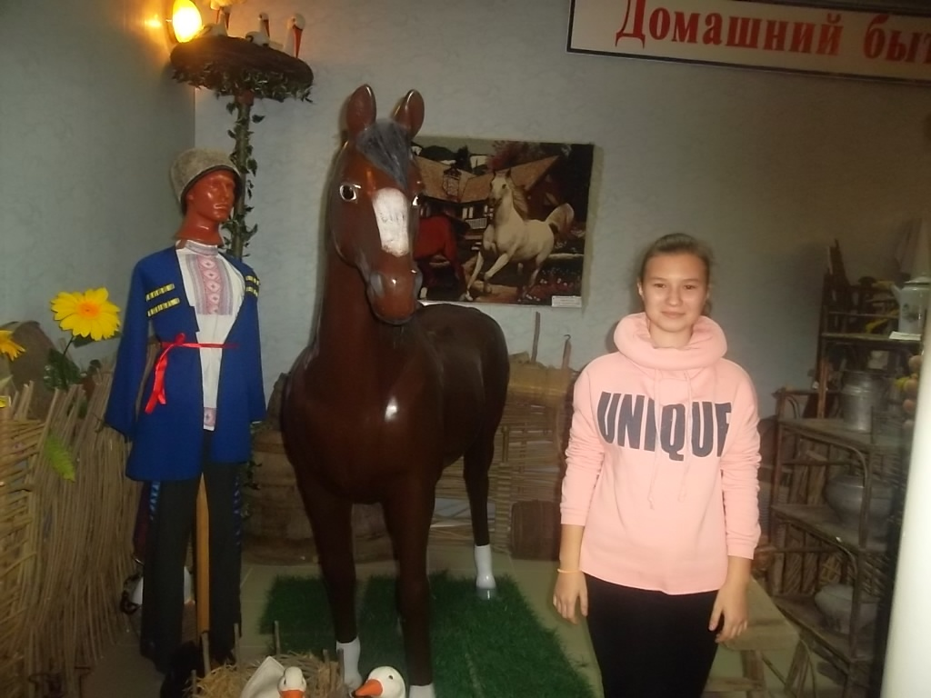

Игрушка «Лошадка» технология выполнения

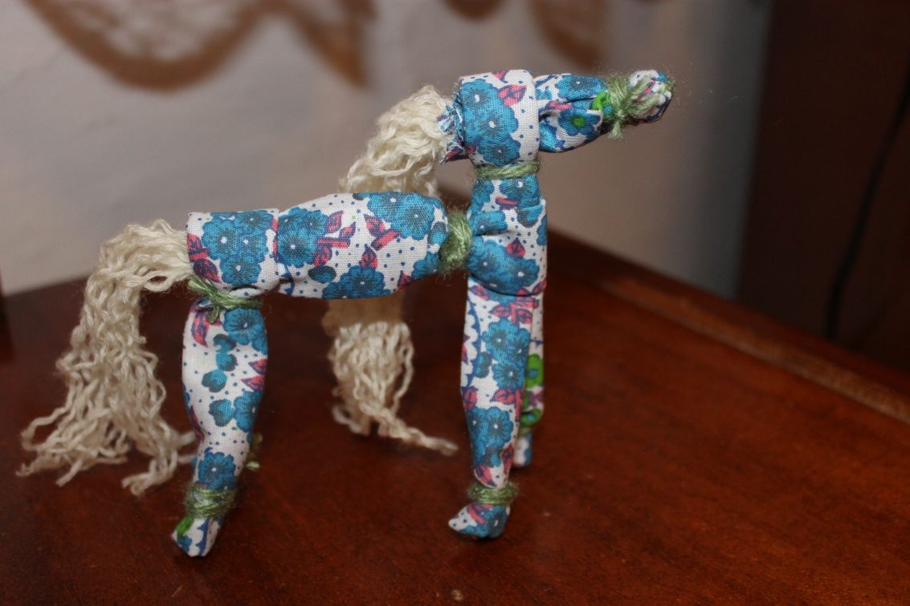
Для изготовления этой игрушки нам понадобятся:
- ткань (ситец);
- нитки для обвязывания;
- нитки для гривы и хвоста коня (я взяла нитки из распущенной вязаннойвещи).
Способ изготовления
Берём прямоугольный лоскут ткани и складываем его к центру, потом ещё раз.
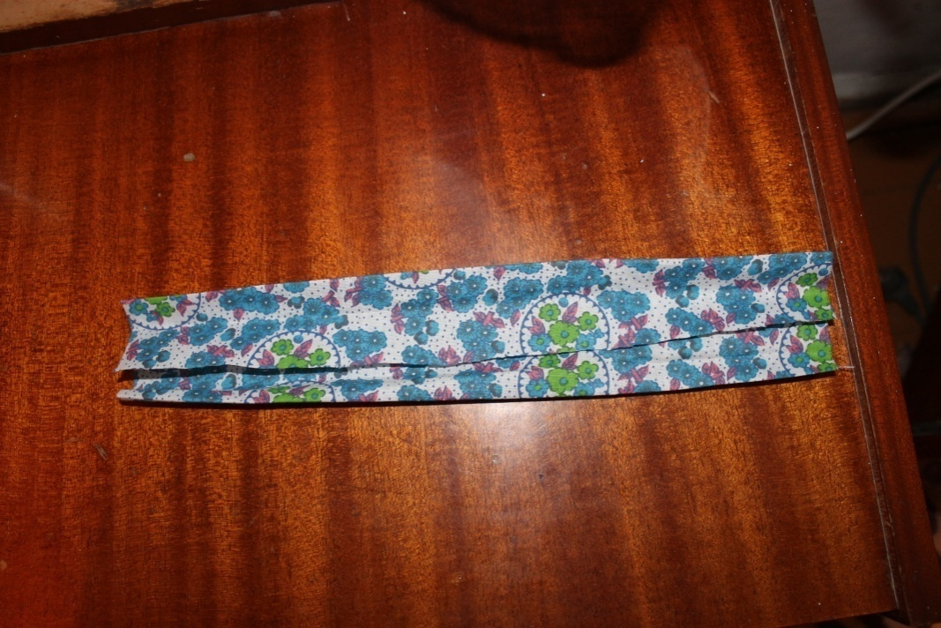

Теперь складываем пополам
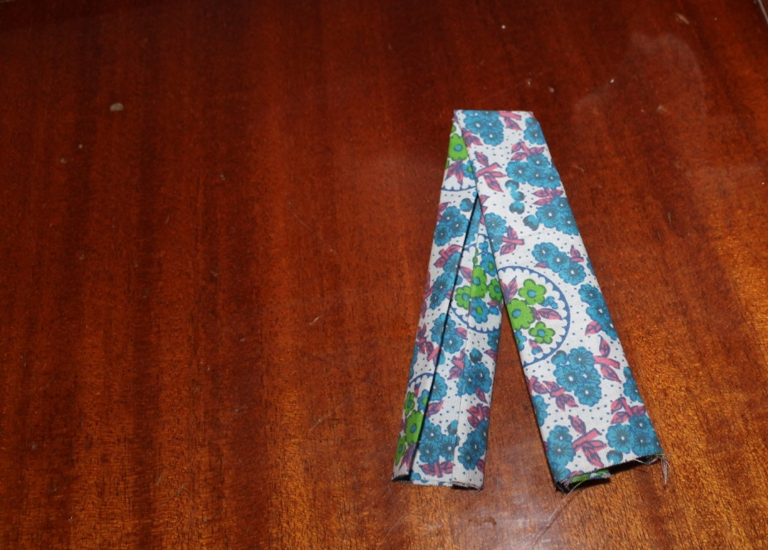
Чтобы сделать голову, берём небольшой прямоугольный лоскут ткани и в середине перетягиваем ниткой. Складываем пополам и оформляем мордочку коня, завязывая ниткой ближе к центру.
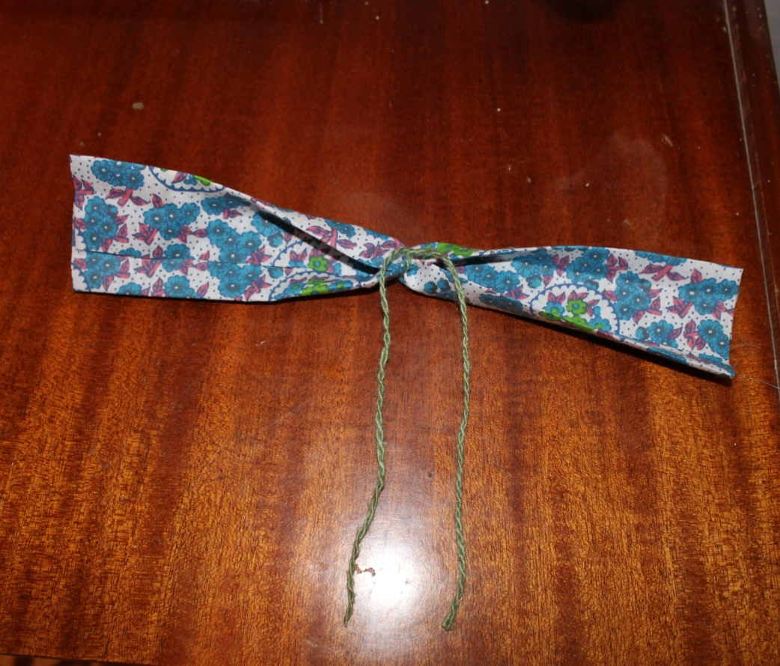

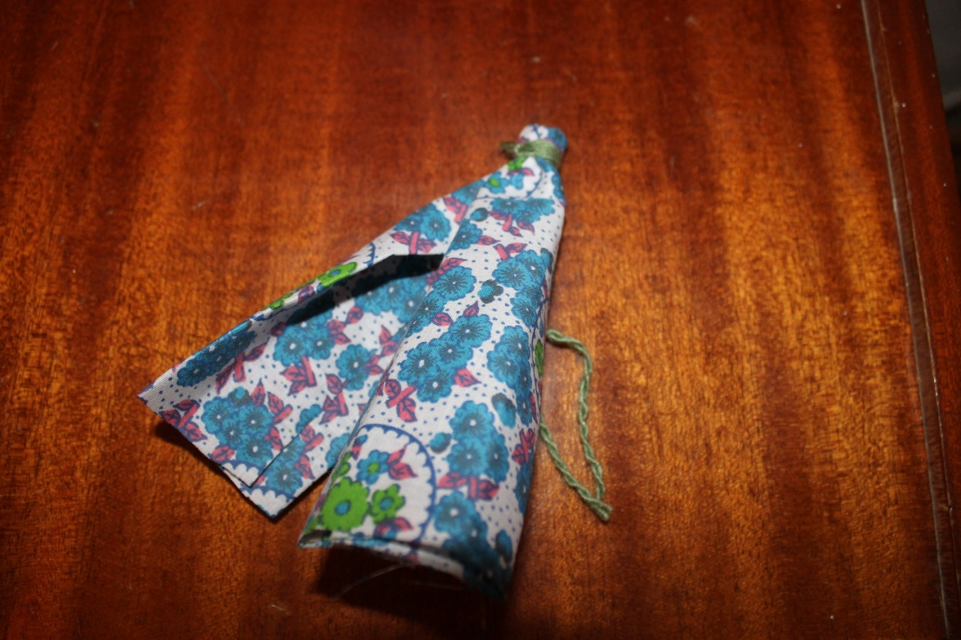
Получилась голова коня. Вкладываем пучок ниток и вставляем голову в середину длинного сложенного лоскута. Перевязываем нитками в районе шеи.
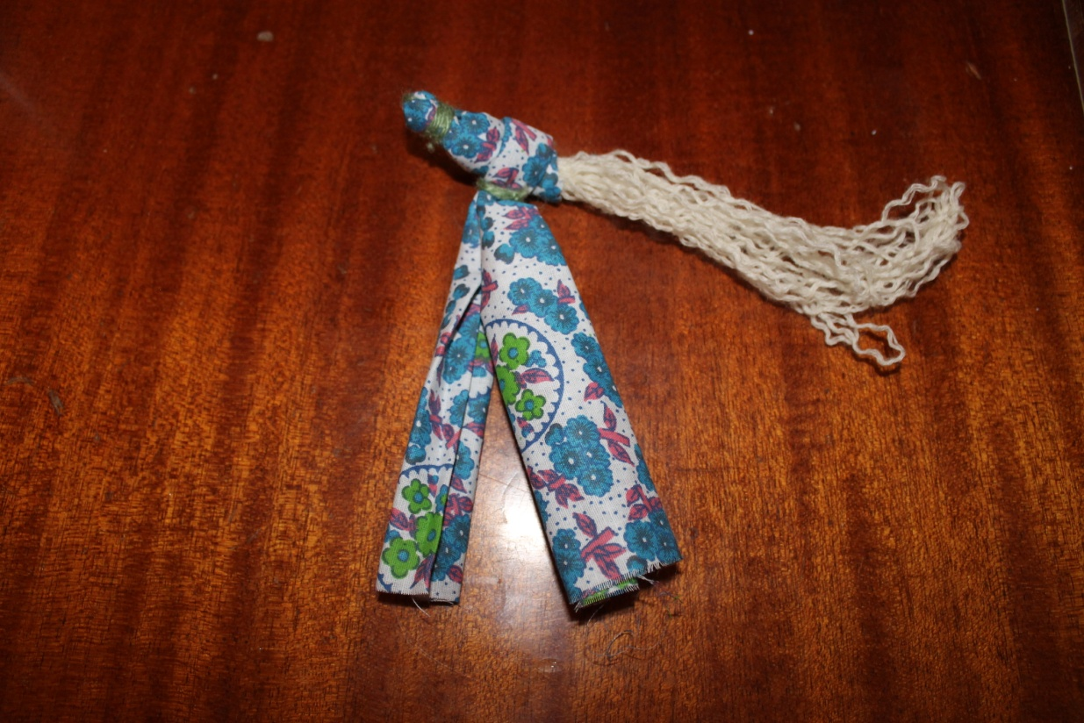
Внизу подворачиваем ткань внутрь и, обвязывая нитками, оформляем копыта.
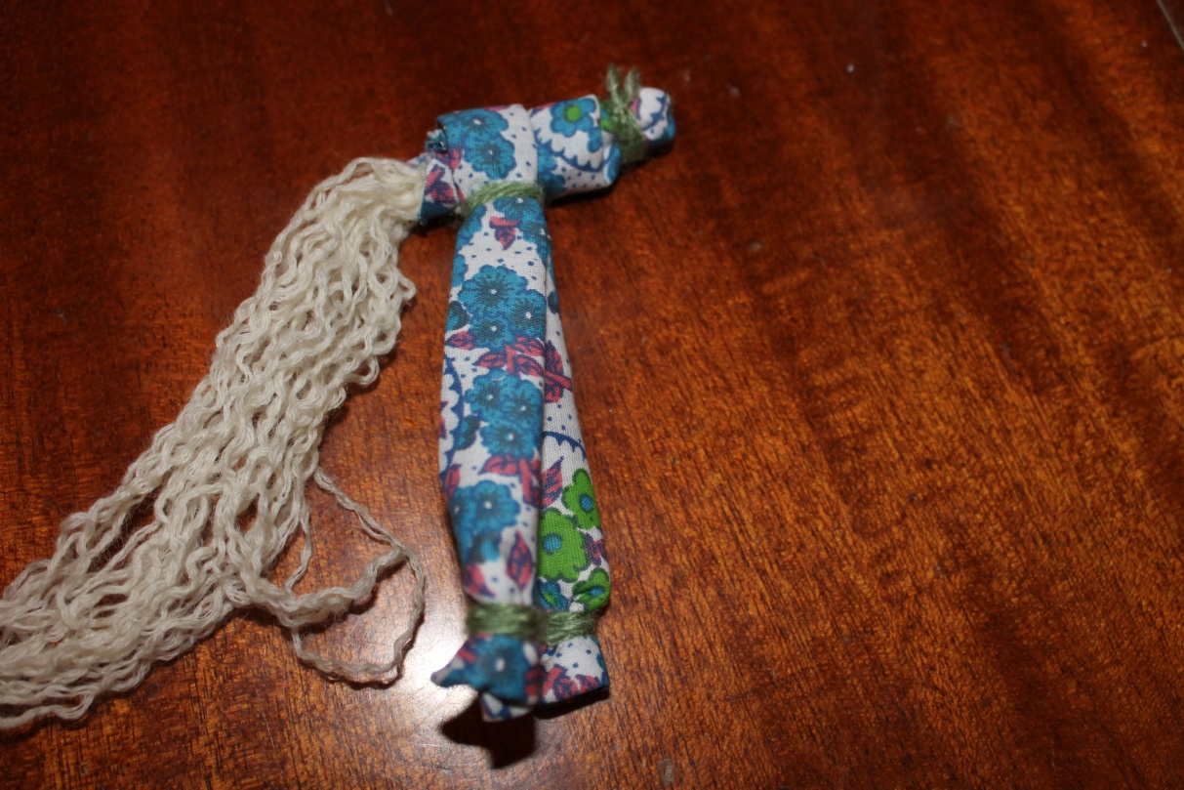
Чтобы сделать туловище, берём ещё один лоскут ткани. Таким же способом складываем края к середине и уже готовым длинным прямоугольным кусочком обхватываем примерно посередине длины торса коня.
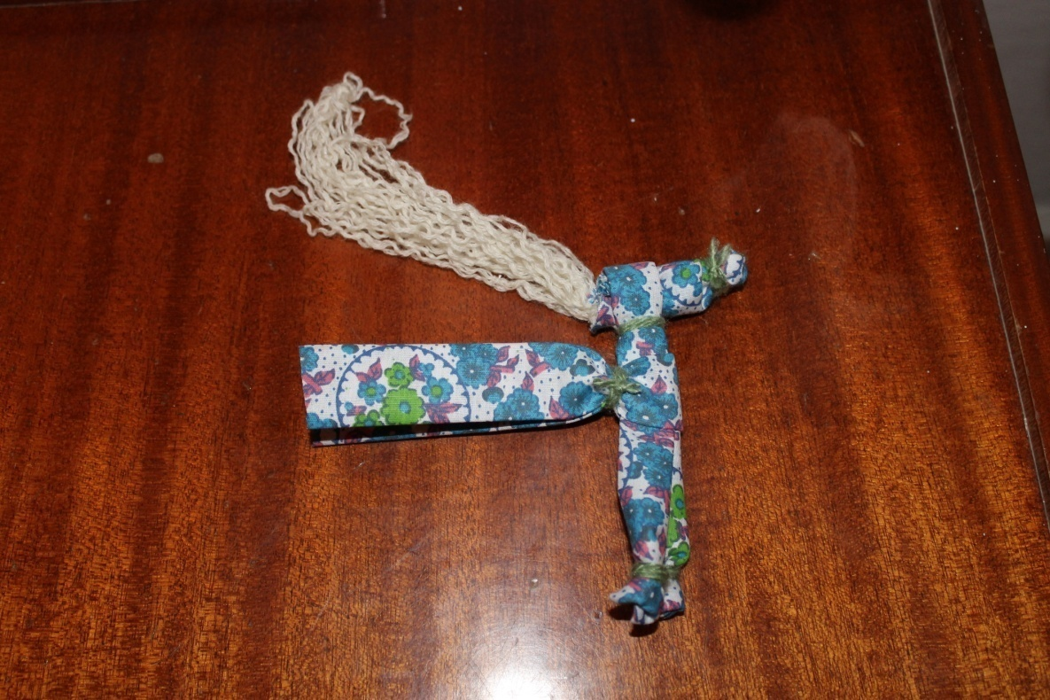
Задние ноги и хвост делаем аналогично.

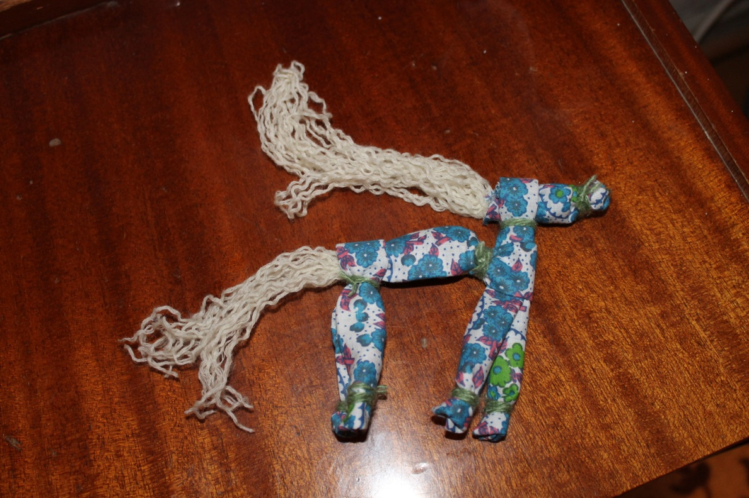
Этого коня мы делали с моей 6-летней сестрой, и у нас получился красивый скакун - гордый, статный, осанистый, словно ещё не ходил под седлом.
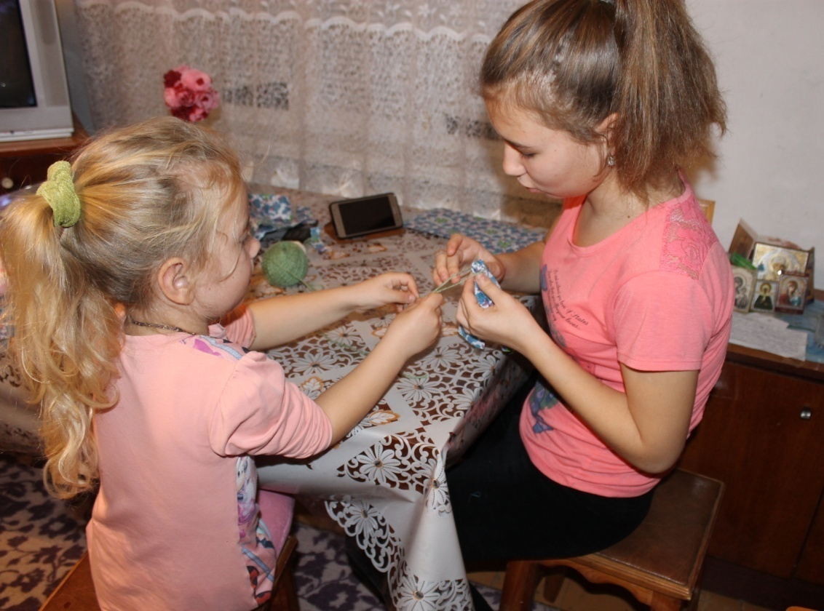
Результаты проекта
В результате работы над проектом я с гордостью могу сказать, что справилась с поставленной передо мной задачей. Игрушка получилась именно такой, какой я хотела еѐ видеть. Я делала этого тряпичного коня вместе с сестрой для нашего младшего братика, и он был очень доволен. Надеюсь он вырастит хорошим казаком, любящим лошадей и умеющим защищать свою семью и родину. Благодаря проекту я узнала, о быте казаков и принципах воспитания казачат. После проведѐнной мною работы я могу сказать уверенно, что игрушка, сделанная, своими руками радует глаз, поднимает настроение и экологически безопасна. В дальнейшем я хочу провести мастер – классы в с учащимися первых классов. И я надеюсь мой проект можно использовать при проведении уроков технологии в начальных классах.

Я люблю свою лошадку,
Причешу ей шёрстку гладко,
Гребешком приглажу хвостик
И верхом поеду в гости.
А.Барто

Использованная литература и ресурсы
- Попко И.Д. Терские казаки с стародавних времен. Вып. I. Гребенское войско. — Нальчик, 2001.
- Казаки. Особое сословие. – М.: ОЛМА-ПРЕСС; СПб.: «Издательский Дом «Нева»», 2002
- В. Соловьев. История России для детей и взрослых. М. 2005.
- maam.ru›detskijsad/kruzhok-istoki-beseda-na-temu-…
- kavpolit.com›articles/byt…kultura_terskih_kazakov

Приложение

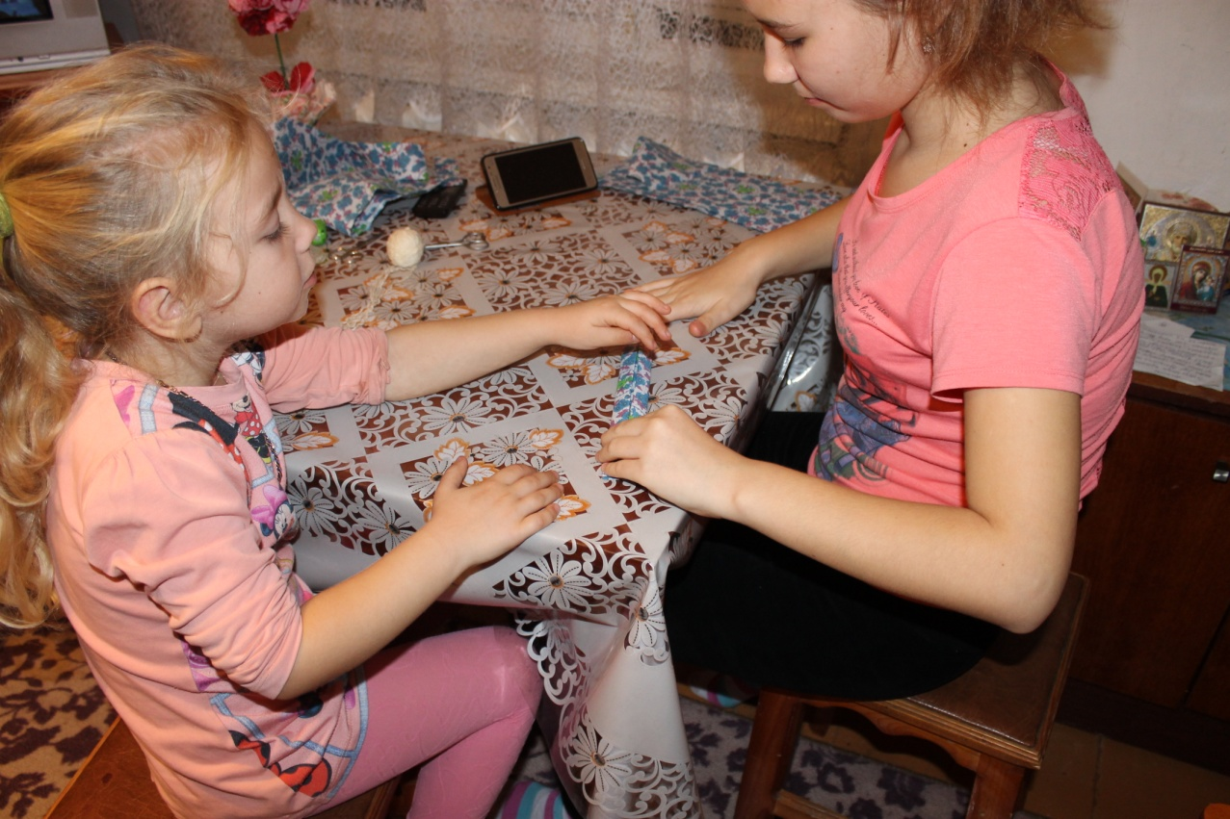
В процессе работы, очень стараемся.
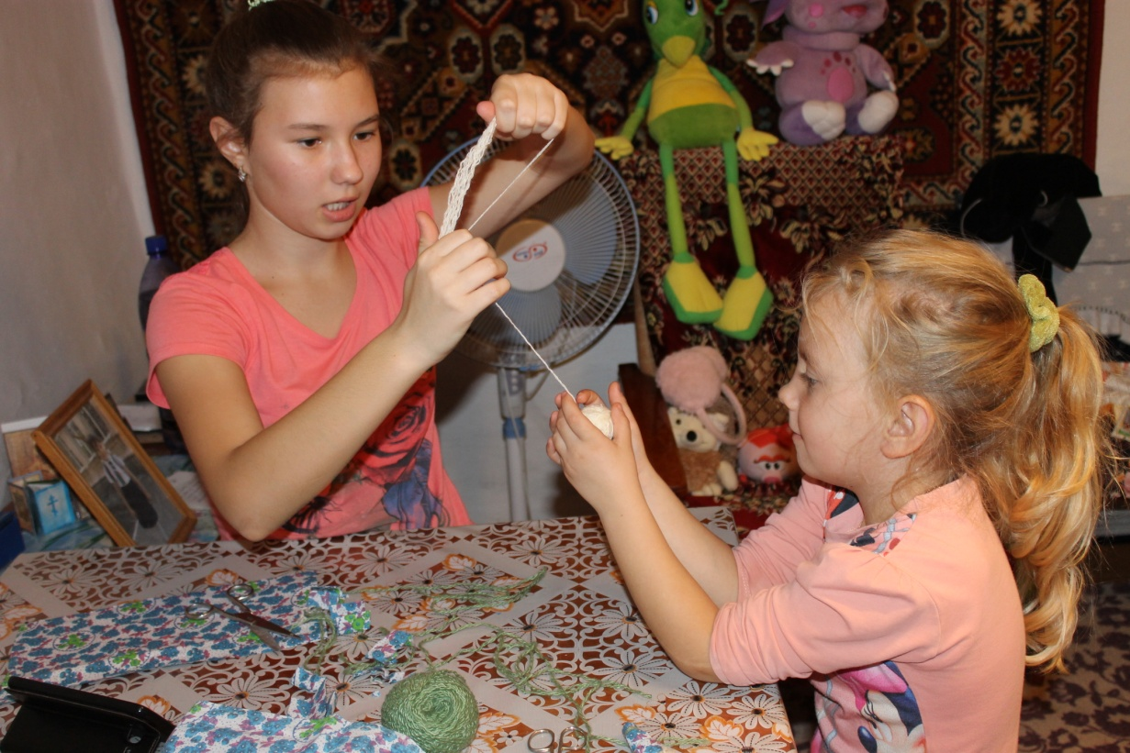
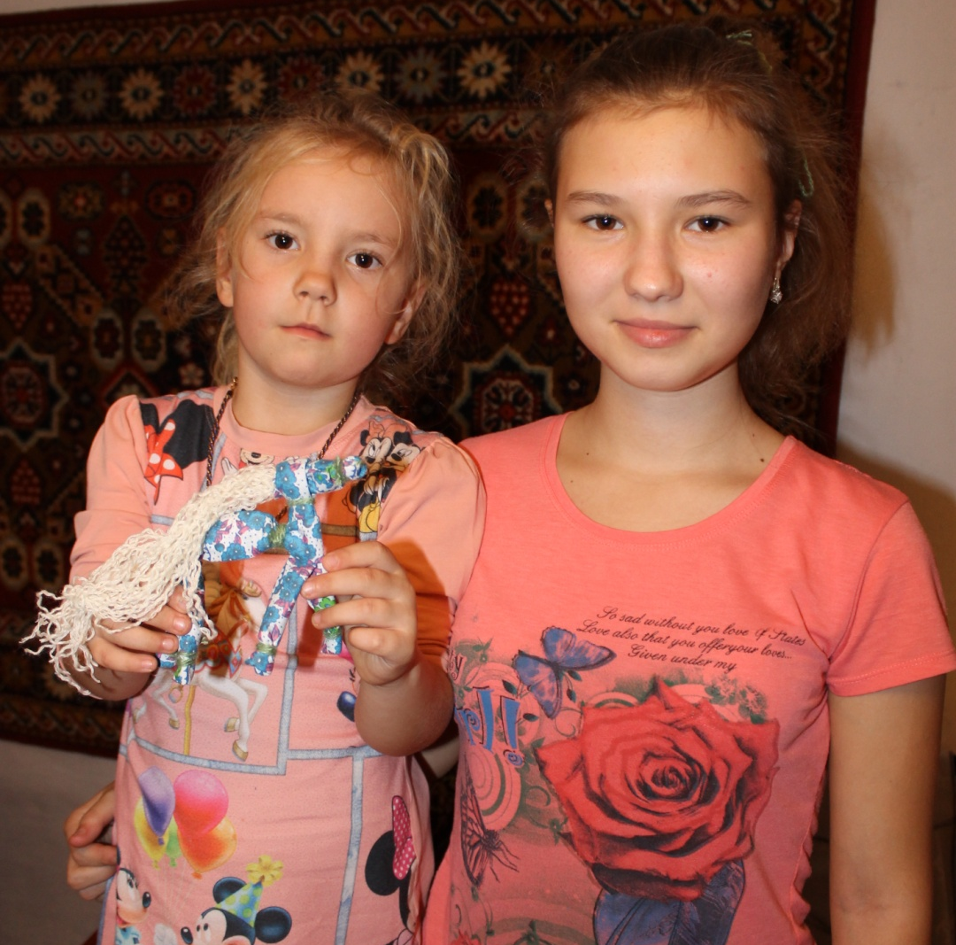
Вот что получилось, Георгию очень понравилось.
